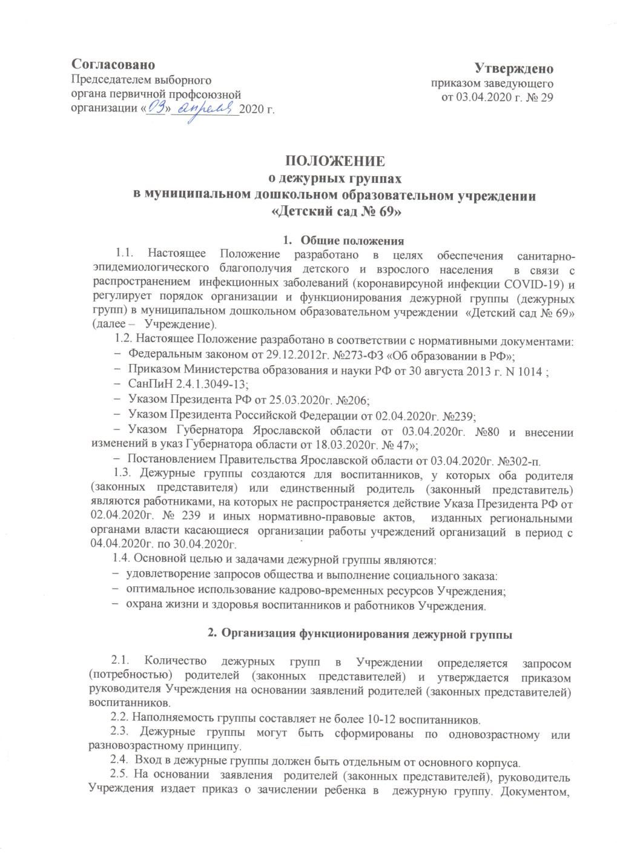

подтверждающим необходимость нахождения работника в Учреждении, является справка от работодателя, оформленная в свободной форме.
В зачислении в дежурную группу, родителям может быть отказано в том случае, если один из родителей или единственный родитель (законный представитель) не являются работниками, на которых не распространяется действие Указа Президента РФ от 02.04.2020г № 239 и иных нормативно-правовых актов, изданных региональными и муниципальными органами власти, касающиеся организации работы Учреждений в период с 04.04.2020г. по 30.04.2020г.
Ответственность за достоверность, предоставленных сведений в справке несут родители (законные представители) и должностные лица, выдавшие справку.
2.6. Дежурные группы работают по 5-дневной рабочей неделе (с выходными днями суббота и воскресенье) в режиме полного дня (12-часовым пребыванием детей) и продолжительностью работы Учреждения с 07 00 до 19 00.
2.7. Организация работы дежурных групп предусматривает обязательное наличие необходимых санитарно-гигиенических, противоэпидемических условий, а также соблюдения правил пожарной безопасности и антитеррористической защищенности.
2.8. Прием воспитанников осуществляется в соответствии с пунктом 11.2 СанПиН 2.4.1.3049-13 с проведением утреннего фильтра по «вирусной инфекции» с обязательным измерением температуры тела.
2.9. Для исключения встречного потока детского и взрослого населения (работников Учреждения и родителей (законных представителей)) в помещениях Учреждения необходимо ограничить допуск родителей (законных представителей).
2.10. Прием детей осуществлять на улице, если позволяют погодные условия, с проведением «первичного фильтра», с последующим проведением осмотра согласно п.2.8. данного Положения или в специально выделенном помещении Учреждения, расположение которого не позволяет пересекаться потоку работников Учреждения, детей уже принятых в группу, и вновь пребывающих воспитанников и их родителей (законных представителей).
Данный пункт Положения действует на протяжении ежедневного утреннего приема для всех пребывающих в Учреждение.
2.11. Для оптимизации порядка прием производит старший воспитатель при входе в Учреждение, который направляет ребенка на осмотр к старшей медицинской сестрой в специально выделенное помещение, после ребенок передается воспитателям в группу.
Передача воспитанников родителям (законным представителям) в вечернее время осуществляется на улице.
2.12. Воспитанники дежурных групп обеспечиваются 4-х разовым питанием в соответствии с нормами.
2.13 Педагогическими работниками дежурных групп ведется журнал наблюдения и учета посещения группы воспитанниками, поступающими в дежурные группы, в установленном порядке.
2.14 Работа сотрудников осуществляется в соответствие с режимом работы Учреждения и графиком, утвержденным руководителем Учреждения.
2.15 Образовательная деятельность, присмотр и уход за детьми в дежурных группах осуществляется в соответствие с режимом дня, основной образовательной программой (приложением №1 к Положению) Учреждения, действующими санитарно-эпидемиологическими правилами и нормами, с учетом возраста воспитанников.
2.16 Работа воспитателей в дежурных группах осуществляется на основании приказа о назначении ответственных педагогических работников за работу в дежурных группах и графика работы, утвержденного руководителем Учреждения.

- Права участников дежурных групп
3.1. Работники Учреждения отвечающие за утренний прием, проводящие «утренний фильтр», имеет право:
- не принимать в Учреждение детей с признаками катаральных явлений, явлений интоксикации, температурой отклоняющейся от нормальной и иными признаками заболевания;
- интересоваться у родителя (законного представителя) о состоянии здоровья детей при проведении утреннего осмотра;
- вести мониторинг состоянии здоровья детей в течение всего времени пребывания в образовательном учреждении;
- проводить разъяснительную работу с родителями (законными представителями) воспитанников о соблюдении правил личной гигиены и профилактике инфекционных заболеваний.
3.2. Родители, имеют право:
- интересоваться проведением образовательной деятельности, присмотром и уходом в период нахождения ребенка в Учреждении;
- получать информацию от работников Учреждения о состоянии здоровья своего ребенка.
- Заключительные положения

4.1. В случае изменения запроса родителей (законных представителей) воспитанников, изменений эпидемиологической ситуации в регионе, на основании нормативно-правовых актов органов власти, приказа руководителя Учреждения, дежурные группы приостанавливают (закрывают) свою деятельность и расформировываются.
4.2. Контроль деятельности дежурных групп осуществляет руководитель Учреждения.
Приложение № 1 к Положению

- Образовательная деятельность в период работы дежурной группы временно приостанавливается в части проведения:
- музыкальных и физкультурных занятий в помещении учреждения,
- продуктивные виды деятельности (лепка, аппликация, конструирование, ручной труд),
- плаванье,
- проведение образовательно - коррекционной деятельности в учебных кабинетах учителя- логопеда, дефектолога, педагога-психолога.

2. В целях обеспечения усвоения воспитанниками обязательного минимума содержания образовательной программы рекомендуется проведение занятий только по развитию речи и ознакомлению с окружающим, социально - коммуникативному развитию, физическому воспитанию только на улице, формированию элементарных математических представлений без использования раздаточного материала с обязательной обработкой демонстрационного материала.

